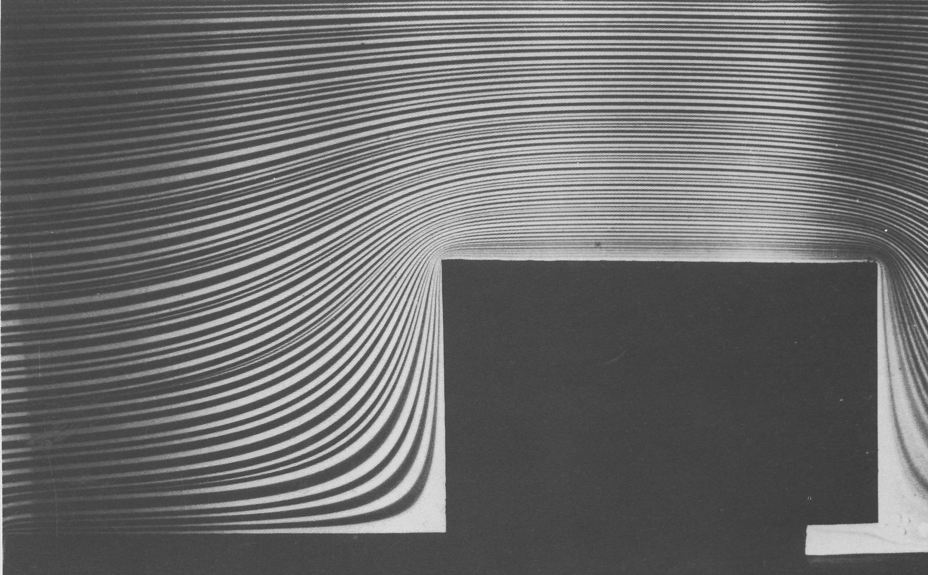

Рисунок5(5). Обтекание прямоугольного выступа на пластинке в лотке Хил-Шоу.
Аналоговое устройство безотказно моделирует безотрывное потенциальное течение в застойной области внутри вогнутого угла и бесконечные скорости у внешнего угла. Вода движется через систему значительно медленнее, следуя тем линиям тока, которые проходят вблизи критической точки. Это приводит к большему диффузионному размыванию краски, проявляющемуся в легкой размытости линий тока в нижнем правом углу снимка. Фото D. H. Peregrine

